**Julia gabrielly**

**apagar esse código e colocar o código a seguir**

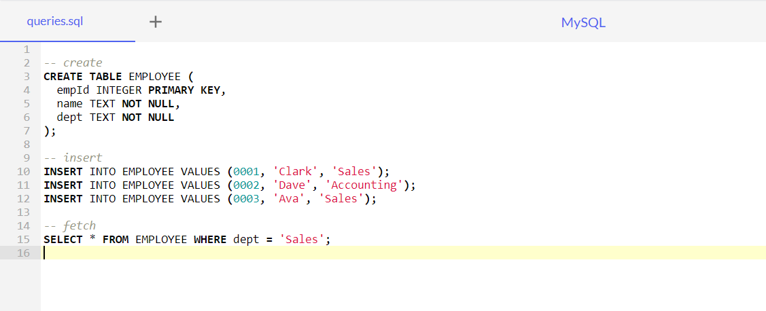

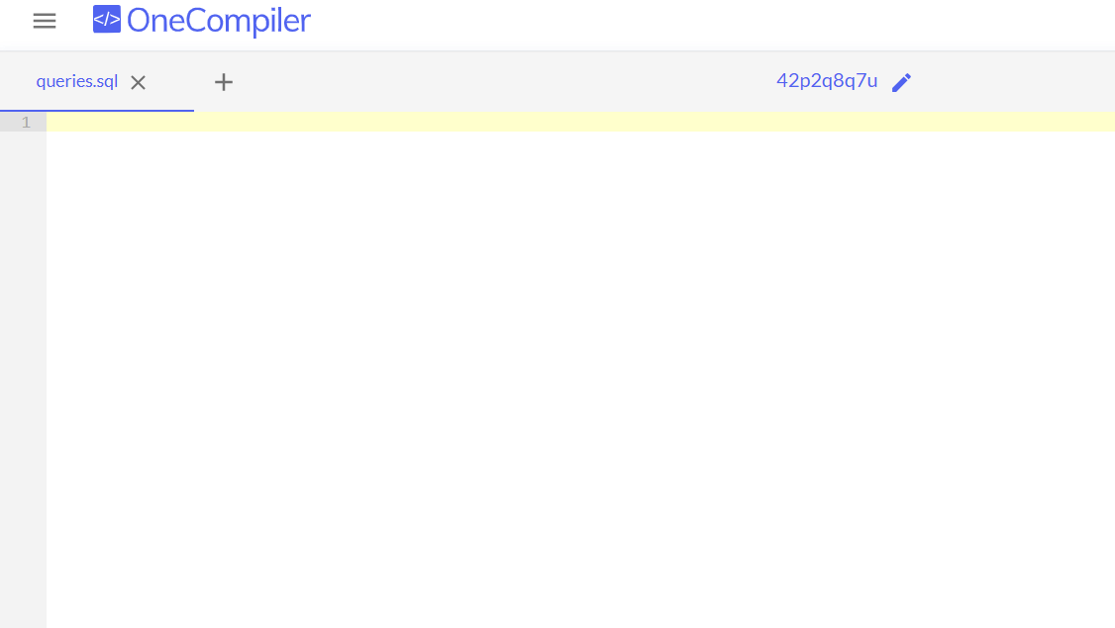

Depois coloque o seguinte comando:

**Create table Alunos (**

**idAluno int not null auto_increment primary key,**

**nome char(40) not null,**

**idade int not null,**

**curso varchar(30) not null,**

**serie int not null**

**);**

E click em run

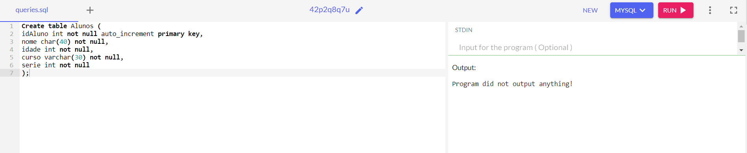

**Depois coloque o seguinte comando:**

**Show tables;**

**E click em run**

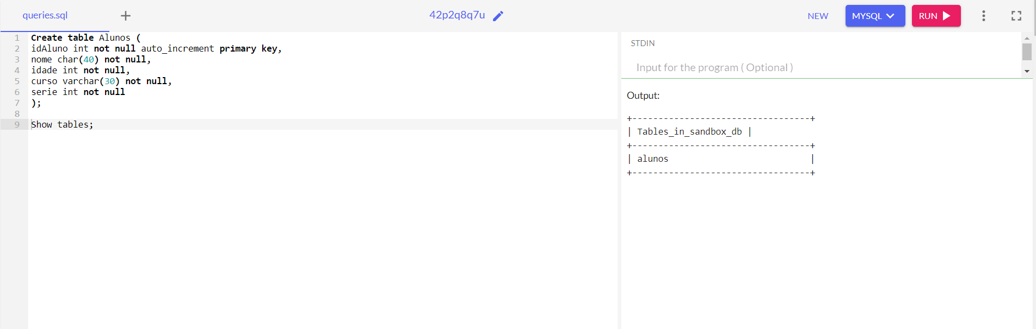

**Em seguida coloque o comando :**

**alter table Alunos add cpf char(12) not null;**

**e click em run**

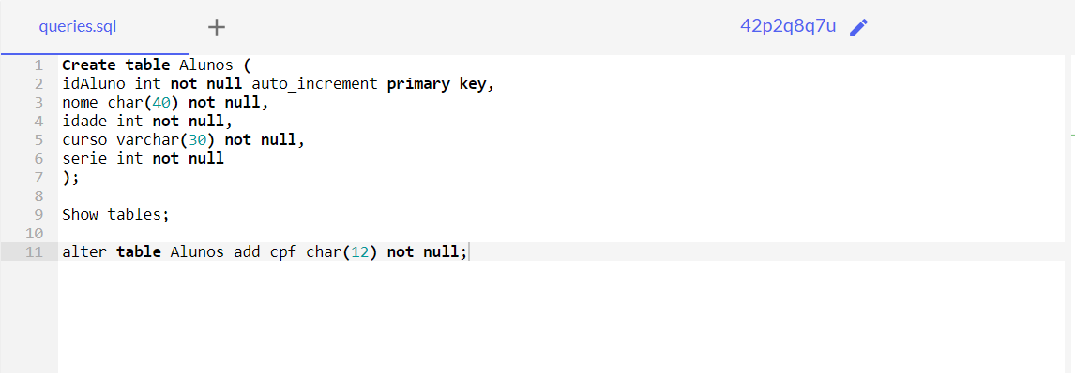

**Coloque o comando:**

**Desc Aluno;**

**E click em run**

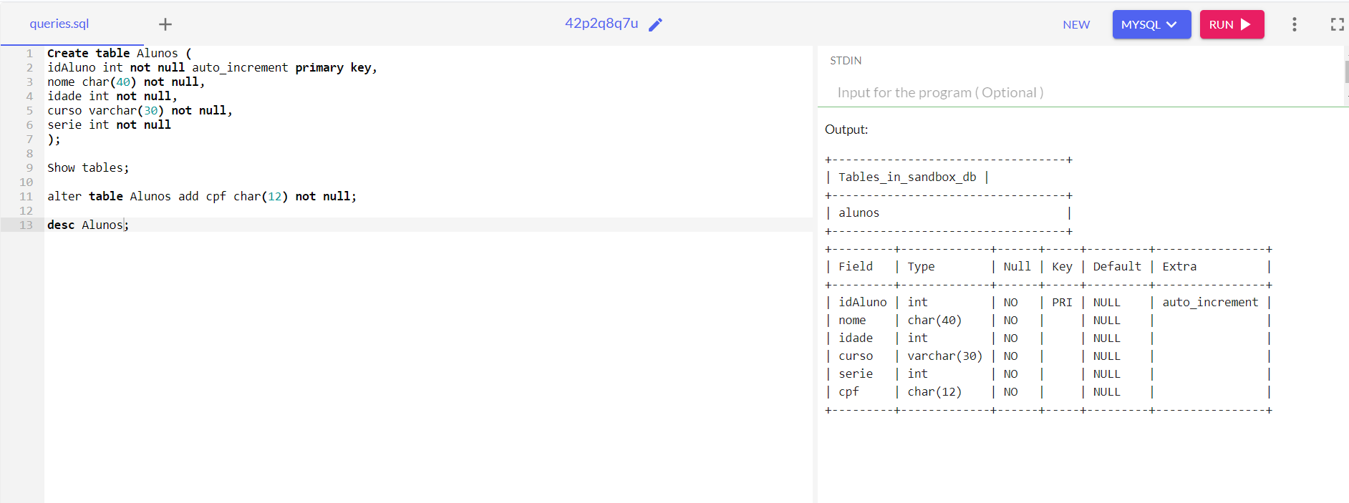

**Em seguida coloque os seguintes comandos:**

**Alter table Alunos drop cpf;**

**Desc Alunos;**

**E depois click em run**

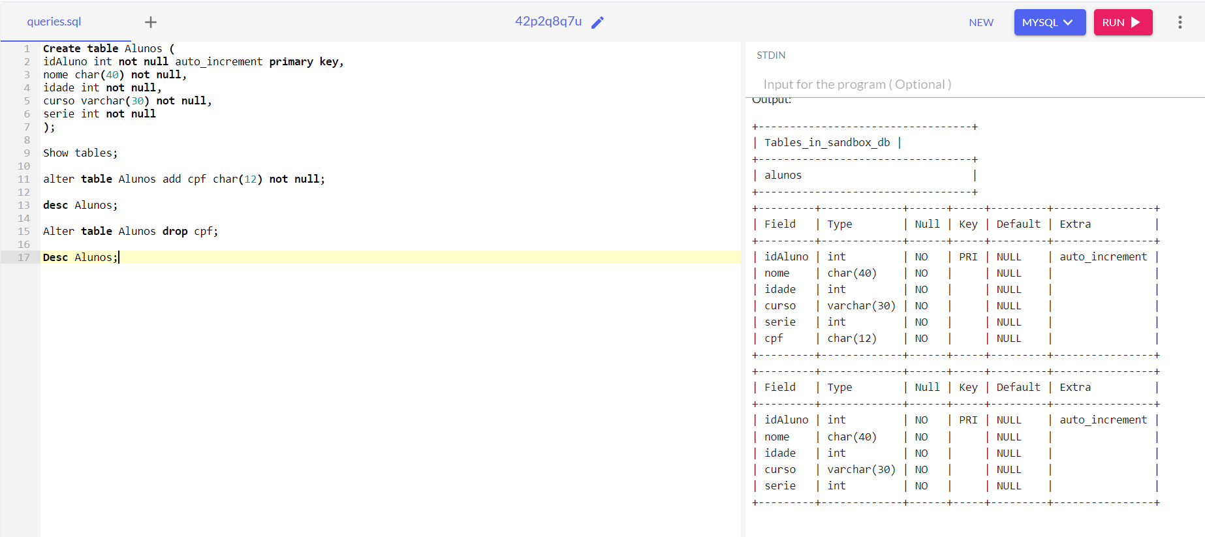

**Coloque os comandos para inserir os alunos na tabela:**

**Insert into Alunos (nome,idade, curso, serie) values ("maria",17,"Des. Sistemas",2);**

**select * from Alunos;**

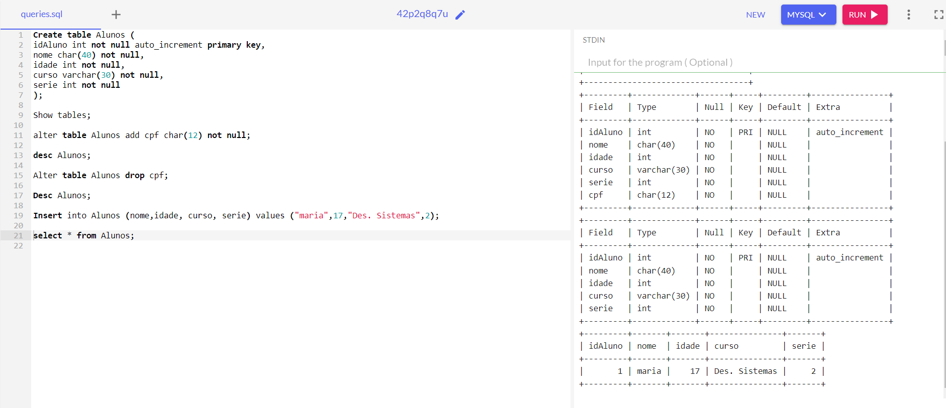

**Adicione mais alunos com o comando em baixo de “(maria,17,”Desc. Sistema”,2); , mas para adicionar mais alunos temos q seguir com , e o ultimo aluno colocamos o ;**

**E em seguida click em run**

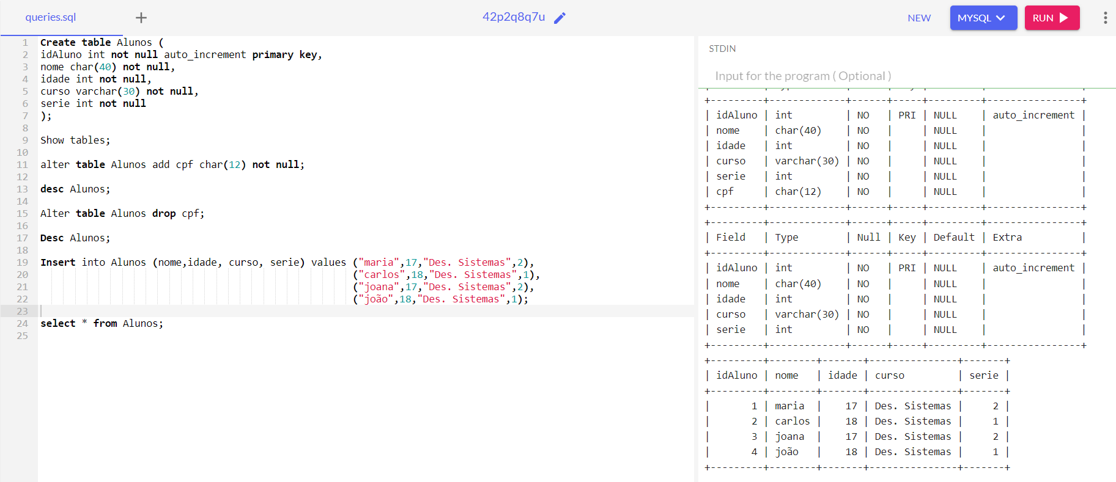

**Para você selecionar o que deseja aparecer na tabela e ocultar outras informações coloque o comando:**

**Select * from Alunos Where serie =1;**

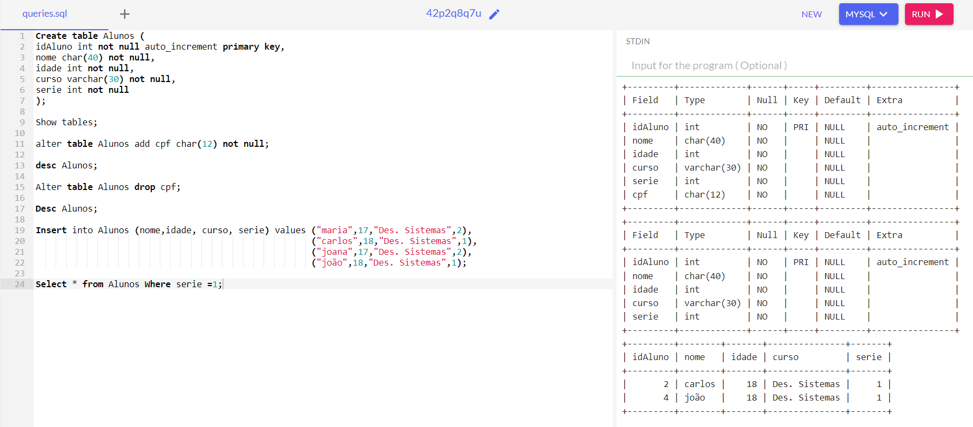

**Select * from Alunos order by nome;**

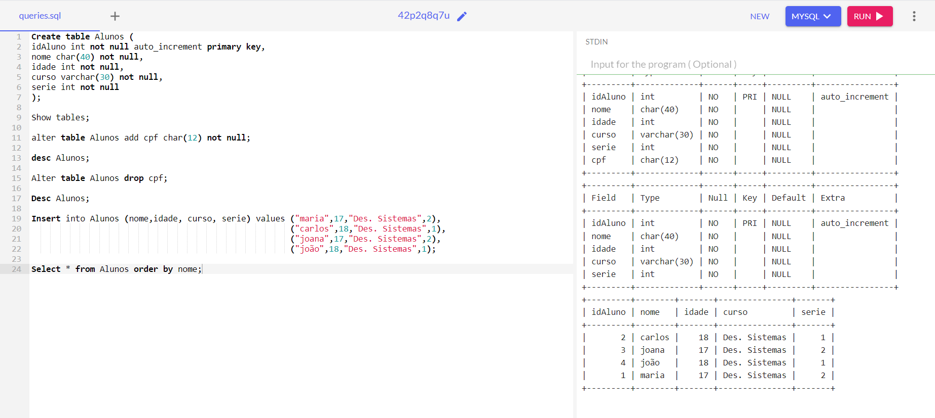

**Select * from Alunos order by nome Desc;**

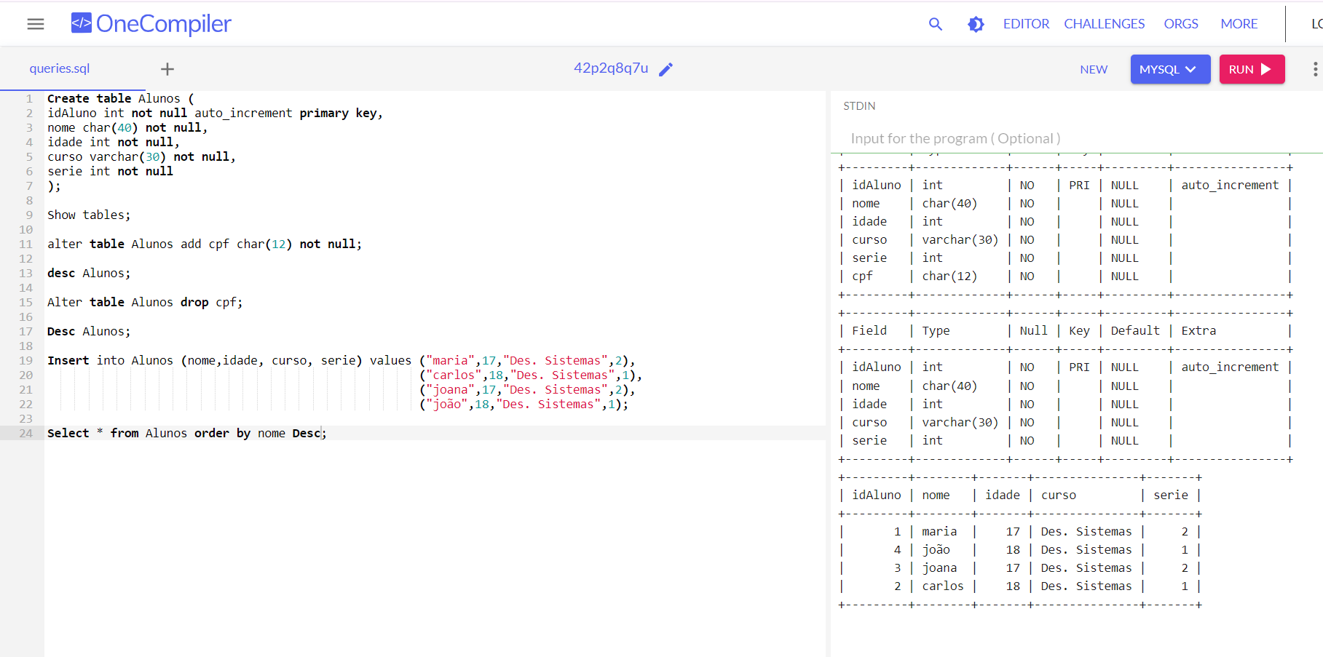

**Select * from Alunos order by nome, serie;**

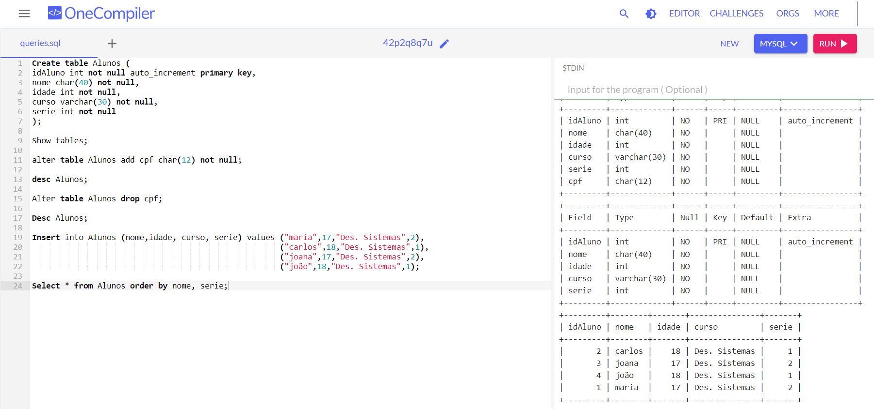

Para alterar o nome de alguém da lista, coloque o comando:

update Alunos set nome='carla' where idAluno=4;

select nome from Alunos;

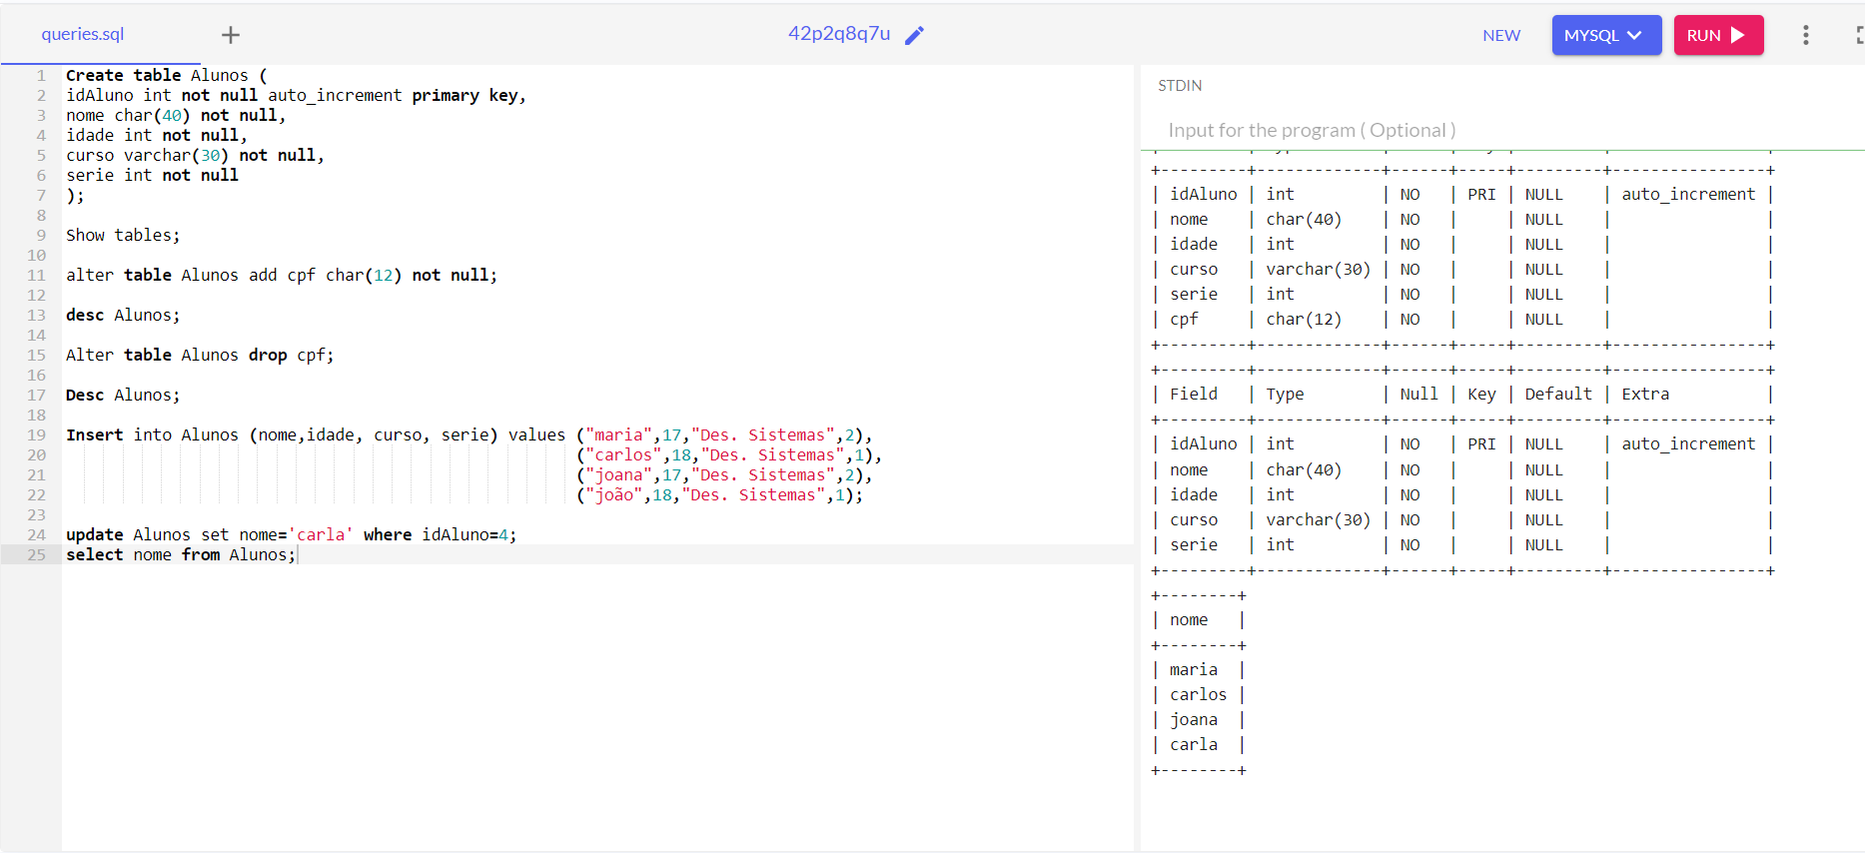

**Para alterar o nome e a serie é o seguinte comando:**

**update Alunos set nome='carla', serie=2 where idAluno=4 ;**

**select nome, serie from Alunos;**

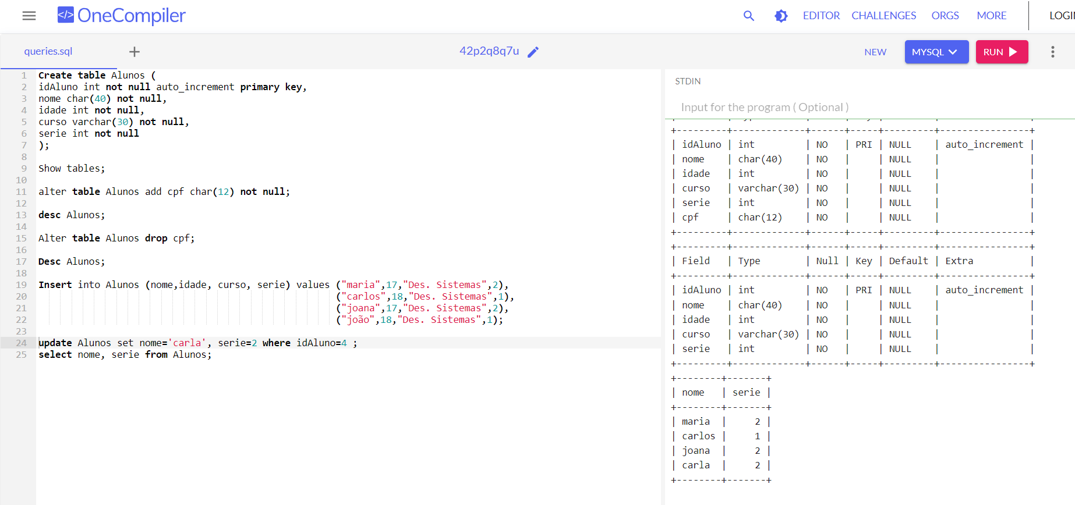

**Para remover uma linha da tabela é o comando:  
delete from Alunos where idAluno=4;**

**select nome from Alunos;**

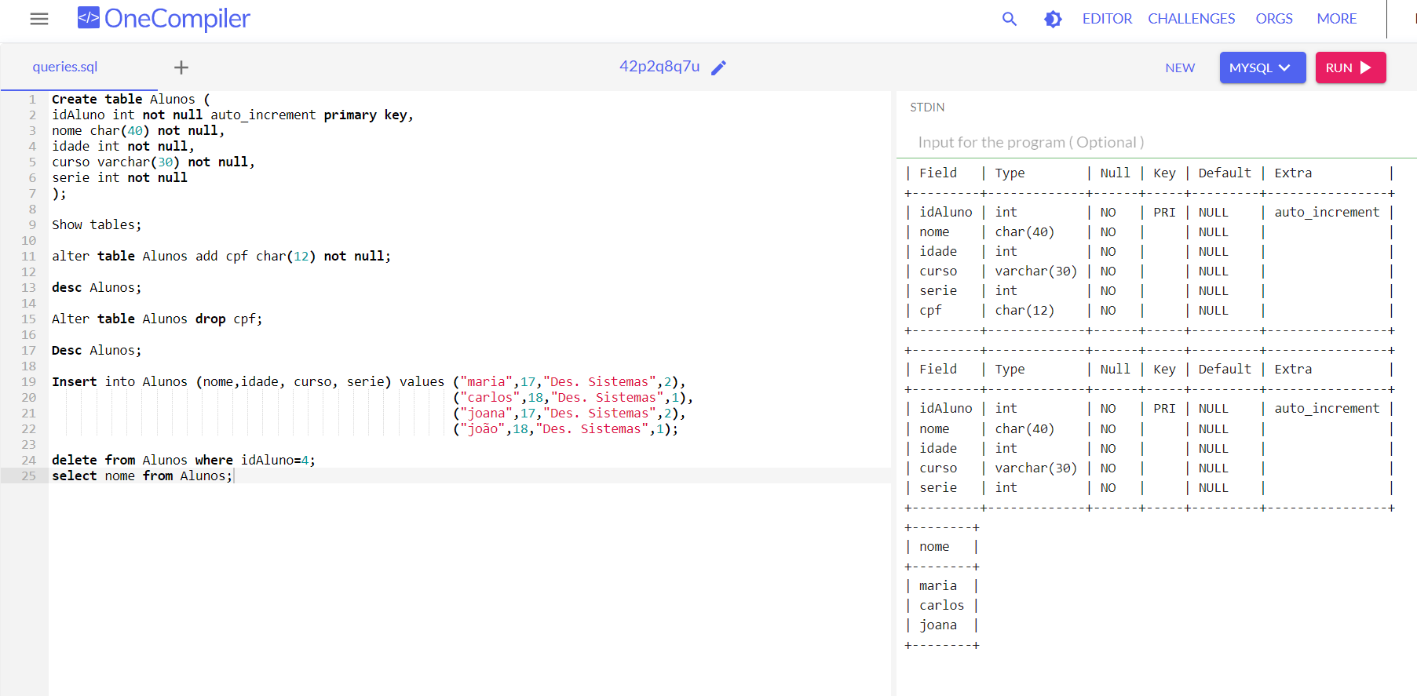

**Ao remover uma linha da tabela não modifica os idAlunos já existentes.**